МИНИCTEPCTBO НАУКИ И ВЫСШЕГО ОБРАЗОВАНИЯ РОССИЙСКОЙ ФЕДЕРАЦИИ
Федеральное государственное автономное
образовательное учреждение высшего образования
«СЕВЕРО-КАВКАЗСКИЙ ФЕДЕРАЛЬНЫЙ УНИВЕРСИТЕТ»
Институт перспективной инженерии
Департамент цифровых, робототехнических систем и электроники
Межинститутская базовая кафедра

Отчет по лабораторной работе № 3
Вариант 11
Тема: «Реализация динамического массива (аналог vector). Итераторы»
Дисциплина: «Алгоритмы и структуры данных»

Выполнила:
Студентка группы ПИЖ-б-о-25-1 (2),
направление подготовки: 09.03.04 «Программная инженерия»
Тарасенко Галина Васильевна
Проверила:
Ассистент межинститутской базовой кафедры ДЦРСиЭ
Белик Ангелина Игоревна

Ставрополь 2026
Цель работы: Реализовать шаблонный класс Vector<T> - аналог std::vector – с нуля. Освоить управление динамической памятью: выделение, расширение, освобождение. Закрепить «правило трёх» (деструктор, конструктор копирования, оператор присваивания) и освоить «правило пяти» (конструктор и оператор перемещения). Реализовать итераторы для поддержки range-based for и STL-совместимости. Провести амортизированный анализ операции push_back.

Теоретическая часть
Динамический массив. В отличие от статического массива, размер которого фиксируется на этапе компиляции, динамический массив (vector) хранит элементы в непрерывной области кучи и способен изменять размер во время выполнения программы. Внутренне он описывается тремя полями: указателем на буфер, текущим размером (size) и ёмкостью (capacity) — количеством элементов, которое помещается без перераспределения памяти. При переполнении буфер расширяется, а элементы копируются в новую область.
Амортизированный анализ. Стратегия удвоения ёмкости (1 → 2 → 4 → 8 …) обеспечивает амортизированную сложность O(1) для операции push_back: отдельная вставка при расширении стоит O(n), однако суммарная стоимость n вставок составляет O(n), что даёт константную среднюю стоимость. Альтернатива с фиксированным приращением привела бы к O(n) на каждую операцию.
Правило трёх и правило пяти. Если класс владеет ресурсом (например, памятью, выделенной через new), компилятор не способен корректно его копировать: по умолчанию копируется лишь указатель, что приводит к двойному освобождению памяти. Правило трёх требует одновременной реализации деструктора, конструктора копирования и оператора присваивания копированием. Правило пяти дополняет их конструктором и оператором присваивания перемещением, обеспечивающими передачу владения без копирования ресурса. Копирование создаёт независимую копию объекта, перемещение — переносит владение, обнуляя источник.
Итераторы. Итератор — объект, обеспечивающий последовательный доступ к элементам контейнера и абстрагирующий их обход. В простейшем случае он представляет собой указатель на элемент. Методы begin() и end() задают диапазон обхода, что позволяет использовать range-based for и алгоритмы STL. Итераторы являются основой совместимости пользовательских контейнеров со стандартной библиотекой.
Быстрая сортировка (quicksort). Алгоритм выбирает опорный элемент (pivot), разбивает массив на две части — элементы меньше и больше опорного — и рекурсивно сортирует каждую из них. Средняя сложность составляет O(n log n), худшая — O(n²) при неудачном выборе опорного элемента. На практике алгоритм эффективен благодаря простым операциям сравнения и обмена.
RAII и безопасность исключений. Принцип RAII (Resource Acquisition Is Initialization) предполагает захват ресурса в конструкторе и его освобождение в деструкторе. При возникновении исключения деструкторы вызываются автоматически, что исключает утечки памяти. В реализации вектора это выражается в единичном выделении буфера в конструкторе и его освобождении в деструкторе.

Продвинутый уровень.
Общее задание: Реализовать класс Vector с поддержкой «правила пяти», итераторами и дополнительной функциональностью согласно варианту.
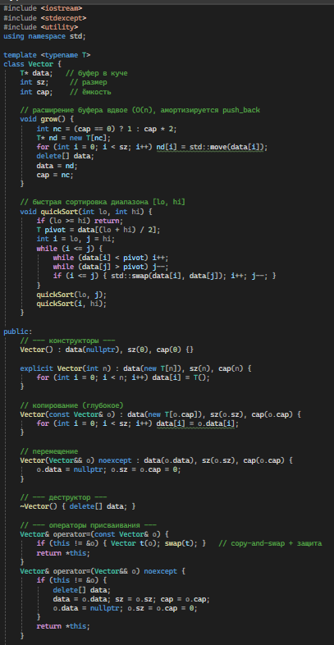
Рисунок 1 – Код часть 1
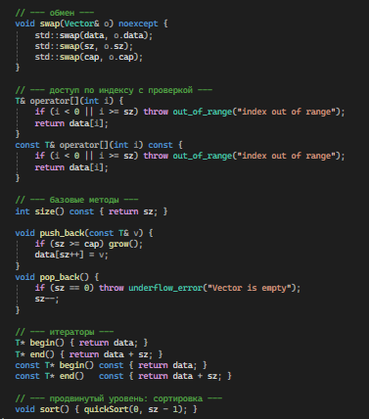
Рисунок 2 – Код часть 2

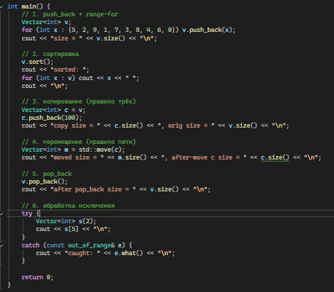
Рисунок 3 – Код часть 3
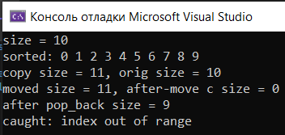
Рисунок 4 – Результат
Контрольные вопросы

1. Почему массив динамический? Его размер определяется во время выполнения программы, память выделяется в куче и может изменяться при необходимости.
2. Ёмкость vs размер. size — сколько элементов реально лежит. capacity – сколько поместится без расширения. size ≤ capacity всегда.
3. Почему удваиваем ёмкость? Если бы добавляли по 1, каждый push стоил бы O(n), и общая сложность была бы O(n²). Удвоение даёт амортизированное O(1).
4. Амортизированная сложность push_back – O(1). Хотя отдельные push при расширении стоят O(n), суммарная стоимость n операций – O(n), значит в среднем O(1).
5. Правило трёх. Если пишешь деструктор, конструктор копирования или оператор присваивания копированием – пиши все три. Применяется, когда класс владеет ресурсом.
6. Правило пяти добавляет конструктор и оператор присваивания перемещением. Нужно для эффективной передачи владения.
7. Разница между конструктором копирования и оператором присваивания. Конструктор создаёт новый объект из существующего. Оператор присваивания работает с уже существующим объектом.
8. Зачем if (this != &other)? Защита от самоприсваивания — иначе можем удалить собственные данные до их копирования.
9. Итератор. Объект, «умеющий ходить» по элементам. В нашем случае – просто указатель T*.
10. Зачем begin() и end()? Дают границы для обхода. Работает for (x : v) и STL-алгоритмы.
11. Range-based for. Компилятор раскрывает его в цикл от begin() до end() – достаточно этих двух методов.
12. Глубокое vs поверхностное копирование. Поверхностное копирует указатели (два объекта → одна память). Глубокое – создаёт новую память и копирует элементы.
13. Семантика перемещения. Позволяет «забрать» ресурс у временного объекта, а не копировать его. Резко быстрее для больших контейнеров.
14. Почему noexcept? Компилятор и STL (например, std::vector) используют это, чтобы безопасно перемещать элементы вместо копирования. Если move может бросить исключение — они копируют.
15. Как освобождать память в деструкторе? delete[] data; — и всё. RAII: если вектор создан, деструктор вызовется автоматически при выходе из области видимости.

https://github.com/galyatvasilevna/studies

